Česká Wčela.

Číslo 32 Milá mi zem poswátná, kterauž zowu wlastí, Dne 25. srpna 2014
milé mi lůno wážné, kde odpočíwají
ostatky sláwy české.
J.Kamenický.

*****************************************************************************************************

K výročí 21. srpna
Pavel Havlíček
Český národ prožil ve své historii několik vzestupů, po nichž však většinou následovaly tvrdé pády, jakoby nám nebylo dopřáno dočkat se skutečné a nefalšované svobody národní i duchovní.
Ať už to byl rok 1621, 1848, 1918, 1948, 1968, či 1989.
Kdykoli se našim statečným vlastencům podařilo probudit v nás národní povědomí a hrdost, následovala vždy tvrdá lekce od nepřítele – lhostejno, zda jednoho, či mnoha.
Jakoby nám velmocenští pánové chtěli dát drsně na vědomí, že jsme příliš malý, bezvýznamný a méněcenný národ, který nemá právo na svou samostatnou existenci.
Naštěstí tu ale vždy byli a stále jsou lidé, jimž tato historická křivda není po chuti, a snaží se nás všechny neustále burcovat k činu.
Nesmíme nikdy podlehnout snahám o likvidaci a zfalšování naší dávné historie. Přes všechny černé pátky, které nás dějinami provázely, si musíme zachovat naši národní hrdost.
V těžkých chvílích národa se vždy našlo alespoň pár hrdinů, které nikdy nic nezlomilo, i když to stálo četné oběti na životech.
Bylo to oněch 27 českých pánů, kteří raději zvolili smrt, než aby se poddali nadvládě Habsburků.
Byli to naši hrdinové Českého národního obrození v revolučním roce 1848.
Byli to naši stateční vojáci z první i druhé světové války, kteří položili své životy za naši svobodu.
Byli to naši hrdinní bojovníci proti komunistickému teroru 50. let, a dalších etap odboje proti nim po dlouhá léta jejich nadvlády v naší zemi.
Byli to Jan Palach, Jan Zajíc a mnoho dalších, kteří obětovali své životy v boji proti ruským okupantům.
A jsou to i hrdinové dneška, kteří prohlédli léčku, nastraženou na nás bývalými komunisty a zrádnými převlékači kabátů v roce 1989, kteří zneužili našeho nadšení pro své hanebné cíle.
Nikdy nezapomeneme na naše slavné hrdiny.
Nikdy však také nezapomeneme ani na ty současné Jidáše, kteří nás zradili stejně, jako naši spojenci v období Mnichova. Tato jejich zrada není o nic menší, protože vydali naše občany na pospas své chorobné touze po moci a mamonu, jíž obětovali celý náš český národ.
A to je vlastizrada, za níž musí následovat jedině ten nejhorší trest.

My za pravdu jsme hrdě bojovali
Pavel Havlíček

My za pravdu jsme hrdě bojovali,
tohle však nechtěl nikdo z nás!
My měli jsme vždy zcela jiné ideály!
Vám, Jidáši, ta zrada srazí vaz!

K svobodě se vždycky najde cesta,
a lháře nejtvrdší trest nemine!
Za těžký zločin se smrtí trestá,
všechno zlo jedenkrát pomine!

Nikdy nezahyne to české plémě,
však čestní lidé nás musí vést!
Potom teprve ta naše země
jako strom zjara zas bude kvést!

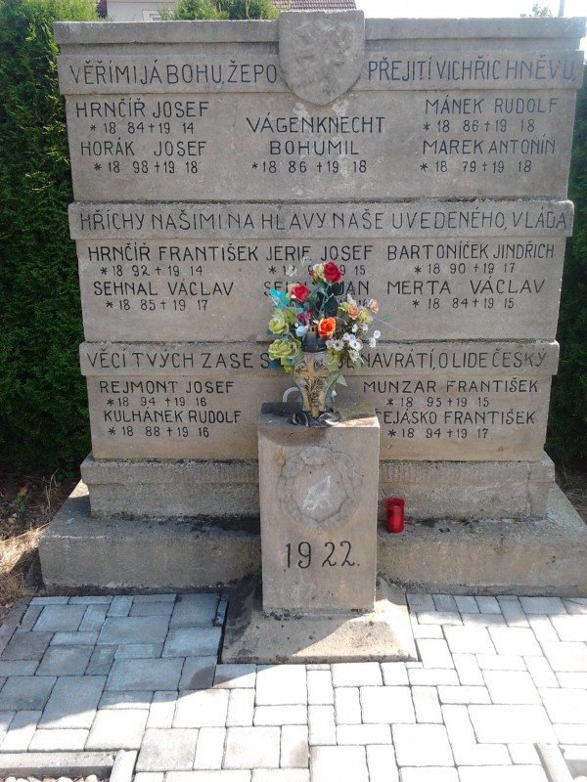
Památník obětem 1. světové války v Lázních Bělohrad

Přepis odkazu Jana Amose Komenského na pamětní desce:

Věřím i já Bohu, že po přejití vichřic hněvu,
hříchy našimi na hlavy naše uvedeného,
vláda věcí tvých zase se k tobě navrátí,
ó lide český!

Očista rodových kořenů a smysl národní existence
Dr. Josef Staněk

Očišťování rodových a národních kořenů.
První dospěli fyzikové k překvapivému poznání, že „všechny atomy ve vesmíru o sobě vědí“. Po nich i biologové nalezli, že všechny rostliny a živočichové v přírodě se „nějak“ vnímají a komunikují skrze impulsy, nezjistitelné hmotnými přístroji. Naposledy i lékaři na základě pozorování došli k závěru, že buňky všech živých organizmů, včetně lidského těla, spolu také „nějak“ komunikují. A to ne jen prostřednictvím neuro-humorálních řídících mechanizmů. Konec konců čínská medicína se při léčení lidí a zvířat již tisíciletí opírá o snahu o odstraňování poruch proudění přístroji zatím neměřitelné energie čchi. Na rozdíl od evropské medicíny rozpoznala, že neinfekční nemoc není náhoda. Tři tisíce let vykládá vznik orgánové nemoci u člověka tak, že tato vzniká, když porucha proudění energií trvá u jednotlivce dlouho. To se následně manifestuje orgánovou slabostí, která si již typ rozvrácení funkce orgánu přivolá. Čínský lékař proto léčí hlavně v době prvních projevů orgánové slabosti, a to tak, že se snaží zjištěné poruchy proudění „energií“ čchi odstranit. Když se mu to povede, následuje spontánní vyléčení začínající nebo už i probíhající nemoci.
V současné době je již všeobecné úsilí masy lidí o rozvoj duchovního rozměru života. Dosavadní konzumní pojetí vlastní existence přestalo vyspělejší lidi uspokojovat. Nastoupilo se směrem k objevování a vnímání dalších rozměrů reálného světa. Objevila se tedy dosud neviděná spojení i toky dosud neregistrovaných energií, i duchovních. (Nehmotných vibrací.) Intuitivní citlivci odpozorovali a sdělili poznání chtivým, že současné duševní a tělesné potíže mnohých velmi často souvisí s dávnými ději mezi jejich předky a příbuznými. Před dychtícími po porozumění životu se překvapivě vynořil takový obraz světa, ze kterého vyplývá, že se prohřešky živých i mrtvých předků skutečně přenáší na potomky. (Bible říká, že těžké zločiny Bůh „trestá“ do 4. kolene.)
Současným zcitlivěním vnímání jednotlivců se vlastně přišlo na jev, že všichni jsme se svými pokrevními příbuznými „jaksi“ spojeni. A toto spojení může mít za následek současné „nevysvětlitelně“ vznikající nemoci duše nebo těla! Někomu by se ale mohlo zdát nespravedlivé, že by měl trpět za předky, které ani nezná. Jenže duše do příbuznosti přiděluje Bůh, neboli Prozřetelnost sama. A vždy z hlediska lásky ke každému, tedy podle měřítek nevázaných na čas. A tyto okolnosti jsou pro na čas vázaný hmotný rozum nepochopitelné. Proto se reálně děje, že v důsledku minulého zatížení někoho z vlastního rodu se my, v současnosti žijící, nemůžeme zbavit prožívaných duševních nebo tělesných potíží!
Postupným proniknutím poznání i těchto rozumu nepochopitelných procesů se vynořilo úsilí mnohých, nazvané „očišťovaní rodových kořenů“. Jeho podstatou je vyhledávání vlastních předků, kteří něco výrazně nedobrého spáchali, ukončili život sebevraždou, zešíleli nebo „nešťastně“ zahynuli. Jejich duše proto nutně přežívá v temné astrální (záhrobní) dimenzi a trpí. (Katolicky v očistci, pekle.) A odsud pro racionalitou zatížené záhadným „telepatickým“ vyzařováním zatěžuje i žijící i teprve se narodivší potomky.
Protože jde o pokrevní příbuznost, domnívám se, že „anténou“ pro příjem narušeného vysílání takových duší z nehmotné dimenze stvoření je naše částečně společná DNA. Ve stavu rozšířeného vědomí, tedy při odpoutání ducha od těla, bylo odpozorováno, že takovým předkům lze pomoci!! Odpuštěním, vysíláním lásky a pocitu sounáležitosti k nim, modlitbou k Podstatě světa za ně, půstem v jejich prospěch, duchovní poutí a úsilím, i odsloužením bohoslužeb. Takto cíleným soucitným telepatickým působením lze pomoci duším provinivších se předků.
Podle zákona relativity (i v duchovní rovině) tím nakonec takto konající pomáhá i sobě a svým dětem. (Ježíš: jakou měrou měříš, takovou Ti bude Podstatou světa měřeno!) Rodová karmická zátěž zmizí. Obnovená rovnováha duše zbaví následně vlastní tělo i těla potomků zdravotních potíží. Dostaví se „zázrak“. (Pro „dialektiky“ léčebný „placebo efekt“.)
Procesy samouzdravování jednotlivců jsou silně individuální a ve své mnohosti nejsou popsatelné. Je na odpovědnosti každého, aby se staral. Jde však také o větší a společnou věc!
Jako jsou zatíženi rodovou karmou jednotlivci, tak jsou zatíženy i národy jako celek! Včetně českého! Neboť také neplní své osobité, Stvořitelem mu dané a okolnostem přiměřená předurčení, vlastně učební úkol. Převážně toto nenaplňování smyslu bytí národa má vždy za následek společenské kalamity všech odstínů. I současná všeobecná národní kocovina je důsledkem na povrch vystoupivšího nenaplňování českého národního předurčení. Zapříčinil ji polistopadový upadlý společenský a kulturní život, který se vynořil jako důsledek pokřiveného výkladu svobody, práv jednotlivce a demokracie vědomostní a mocenskou elitou státu!
Ovšem bez současného duchovního úpadku národa by si to elity nikdy nemohly dovolit! Jestliže má dojít k opravě stavu veřejného života, je nutné si uvědomit právě tuto příčinu! Kořenem potíží a všeobecného společenského a kulturního rozkladu není nějaká strana a zahraniční negativní působení!
Příčinou současného stavu veřejného života je hlavní masou národa nerozpoznaný a tím nenaplňovaný úděl neboli úkol Prozřetelnosti!!
Naposledy se takovou „zbytečností“ a dle ateistů „pověrou“ zabývali úspěšně Karel IV., neúspěšně Josef Pekař (O smyslu českých dějin) a T.G.Masaryk (Česká otázka.)
Marně byste stín tohoto tématu hledali ve spisech či projevech všech současných politiků a vůdců národa včetně v zahraničí ceněného V. Havla.
Samozřejmě vzniká otázka, proč smysl bytí českého národa uprostřed Evropy nebyl po nástupu nové éry mocenskou a vědomostní elitou hledán a nalezen? A národem v programech elit a stran postrádán.
Podle mne proto, že českou vzdělanostní elitu ovládli ateisté, a proto nebyly a nejsou správně vyloženy celé předchozí dějinné procesy! (I lidstva.) Neboli není z našich a světových dějin správně abstrahováno poučení k nastavení správného chodu života států a národů. Příčina je nasnadě: pro ateisty přece takové duchovní zákony neexistují!
Proto nebyly a nejsou jimi hledány a rozpoznávány.
Lidově se nadčasovým dějinným zákonům říká „boží mlýny“. V důsledku jejich všeobecného nehledání nemohl být nalezen a nověji definován ani smysl existence českého národa! Dějiny českého národa jsou tak na zakázku momentálně vládnoucích neustále deformovány zaměstnanci vládců a dárci grantů. A tak ne Pravda Boží, neboli objektivní, ale peníze a tlak moci to byl a je, kdo řídí ústa a spisy zaměstnanců graduovaných za výklad historie! Protože se každých 20 let mění zaměstnavatelé historiků, nemůže se pak nikdo divit, že se „mění“ také české dějiny!
Jenže tento stav nepoučení se z minulosti má za následek současný a rozvinující se společenský debakl.
Ten se samočinně nastoluje vadným žitím až absencí vnímání individuálních a společenských duchovních zákonů stvoření rozhodující masou česky mluvící populace. Přitom je lhostejno, zda na takové zákony současní absolventi „škol“ všeho typu věří či nikoliv. Již dávno se měla česká vzdělanostní a mocenská elita tyto duchovní zákony z dějin naučit!! A jejich hrubé rysy prostřednictvím škol a médií vštípit rozhodující mase lidí!
Elita, zachvácená materialismem, toho bohužel není schopna.
Moc ve státě i „vědě“ se dostala do zajetí temných duchů neboli vládců peněz. Přes překážku zkažených „horních deseti tisíc“ měly však již české střední třídy rozpoznat příčinu úpadku.
Měly si uvědomit, že právě hledání a prohlubování poznání zákonů stvoření (Božích), regulujících mezilidské i vztahy mezi vším živým obecně, je smyslem a jediným odůvodněním existence jednotlivce i národů.
Co si myslet o lidech, považujících se za vzdělance, kteří si myslí, že smyslem přetrvání a bytí Čechů uprostřed Evropy je dorozumívání se češtinou? Střední vrstvy tohoto národa si již dávno měly položit otázku, proč o smyslu bytí českého národa od doby Masaryka nemluví média a vzdělanostní elita?
Protože elita i střední vrstvy jsou myšlení o něčem jiném než openězích neschopny.
Jejich příslušníci jsou tak v zajetí materialistického způsobu myšlení, že nadčasového pohledu na život nejsou vůbec schopni. Čtenář si již měl povšimnout, jaké otázky jsou v naučných a historických pořadech TV a médií, kam jsou zvány údajné duchovní špičky národa, přísně zapovězeny! Nikdy je údajným vědomostním špičkám její redaktoři nepokládají. Naposledy tento tichý pokyn v Hyde Parku neprozřetelně porušil redaktor a umožnil se exprezidentu akademie věd profesoru Zahradníkovi dehonestovat. (Nemožností odpovědi.)
Vždyť přece klíčovými otázkami každého člověka jsou ty, které ho napadnou, jak přijde k vědomí na tomto světě. Právě položením si otázek a hledáním odpovědí na ně se neživočišný člověk kvalitativně liší od zvířat. Živočichové si je nekladou.

Normální člověk se přece ptá po tom,
- Jaký je smysl (cíl) jeho života, tedy každého přemýšlejícího člověka?
- Co pro něj znamená, že je příslušníkem právě svého národa?
- Jaký je vůbec smysl existence státních a národních celků a civilizací?
- Jaký je ostatně smysl vzniku světa kolem a vesmíru?
Kdo si tyto otázky nepoloží, není vlastně člověkem a národní komunita bez tohoto ptaní plnohodnotným národem. V nich přece jasně jde o hledání objektivní (Stvořitelovy) pravdy o člověku i národech. Jenže jak si čtenář mohl již všimnout, v TV debatách a médiích se diskutuje o tom, zda vůbec něco jako objektivní, spravedlivé, pokrokové existuje. Zda tedy vůbec objektivní dějiny existují, protože prý je píší vítězové. Ano, pro ateisty, neboli stoupence „vědeckého světového názoru“, objektivní a spravedlivé nemůže existovat.
Neznajícím východisko a vyústění, tedy alfu a omegu, chybí onen Archimédův pevný bod, který je nutný k pohnutí zeměkoulí a vůbec čímkoliv.
Bez Boha neboli Světla není poznání, jen lidské německy „plaudern“.
Jen osvícení „Světlem“ (Bohem) poznali, že objektivní nejen existuje, ale je to vyzařování vůle Podstaty světa. Křesťanskou terminologií vyzařování „Ducha svatého“. Že objektivně spravedlivé existuje a je to ono konání Bohem od člověka očekávané! Tedy jiné, než je myšleno lidmi žijícími egocentrický ateizmus, pro které je objektivně správné a spravedlivé to, co jim někdo teď a tady zaplatí penězi nebo hodnostmi. Nebo nadiktuje silou! Podle toho současný ateistický výklad evropských a českých dějin vypadá. Vždyť ani zakladatel současného stavu věcí společenských u nás Václav Havel o smyslu bytí člověka nic nenapsal, o smyslu bytí českého národa v Evropě rovněž ne. Psal a mluvil o lidských právech bez povinností, o svobodě bez hranic, o spravedlnosti a právu, vzniklém hlasováním (koupených) poslanců. A důsledek pozorujeme. Ale při sledování amerických filmů v TV se ani nedivím, že v USA je přesto vnímán jako „velký myslitel u moci“. Ale také se nedivím, že to, co u nás po Listopadu zvítězilo, rozhodně nebyla „pravda a láska“.
Protože chci popsat deformace našich dějin, jsem povinen sám nejprve stručně odpovědět na výše uvedené otázky.
- Smyslem bytí člověka je přiblížení se jeho tělo přežívajícího ducha (vědomí) skrze poznání zákonů stvoření Bohu neboli Světlu.
- Být příslušníkem národa znamená pochopit smysl jeho bytí - a uplatnit jej v rámci svých možností jako úkol boží v této inkarnaci.
- Národní celky mají svou atmosférou usnadňovat postup poznání Boha jednotlivým svým příslušníkům, neboť člověk je inkarnován Bohem tam, kde bude pro něj život nejpřínosnější z hlediska věčnosti.
- Svět a vesmír existuje z lásky Podstaty světa k člověku. Byt vytvořen proto, aby lidským duchům bylo umožněno přiblížení se Bohu neboli Dokonalosti.
A nyní k smyslu bytí českého národa.
Viditelně jej vyjádřil, jak to také odcítili osvícení, svým životem kníže svatý Václav.
Je to: Úsilí o přiblížení Pravdě nerozcházením se slov a činů! A odporem k válce a násilnému vládnutí!
Kníže Václav (a jeho babička Ludmila), byl „nakažen“ touto vibrací od Konstantina a Metoděje. Ve své době, době všeobecné zhovadilosti tehdejší jakoby křesťanské šlechty, proslul mezi tehdejší říšskou šlechtou právě opravdovostí. Snahou o život podle evangelií a nerozcházením se vlastních slov a činů.
Toto pochopil stavy rozšířeného vědomí osvícený císař Karel IV. a vyzdvihl jej a učinil symbolem věčného vládce zemí Koruny české! Zakotvil získaný vhled do ustanovení o zacházení a uctívání české královské koruny. I sám Karel IV o totéž usiloval. Ale poněkud „obratně“, „diplomaticky“, hledáním hladkostí. Dynamicky v určitých mezích. Proto se mu diplomatické odklony od výše uvedených principů vymstily. (Na vyspělé jsou kladeny větší nároky.) Jeho potomci byli neplodní a rod vymřel.
Od základní duchovní vibrace duchovního vedení národa je tedy odvozeno to, že kdo se cítí a skutečně vnitřně je Čechem, touží po poznání!
(Papež Aeneáš Silvius již v 15 století o Čechách říkal, že jsou „duchovních novot chtiví“.)
Od této základní duchovní vibrace národa je každý Čech „alergický“ na rozcházení slov a činů! U kohokoliv, u funkcionářů státu a církve zejména!
A je konstitučně protiválečný a protinásilnický!
TO jsou specifické české duchovní vibrace, od nichž je nutné odvozovat chápání a hodnocení klíčových událostí českých dějin i učební úkol každého rodilého „poddaného“ české královské koruny. Z tohoto zorného úhlu můžeme pak vyhodnotit a vzít poučení z dějin a odhalit manipulující deformace mocných.
Popsal jsem je v knize „Falsifikace a falsifikátoři českých dějin“ a také v mnoha článcích, zachycených souhrnně v knize „Myšlenky z popela Phoenixe“. (Agape Brno.)
Když na výše uvedené duchovní vibrace budeme myslet při sledování pořadů TV jako Historie. cs, nebo pěkně zpracované knižní a rozhlasové „Toulky českou minulostí“, ucítíme brzy vnitřně, jak nás duchem prostoupené chápání historie pozvedá na vyšší úroveň.
Přestaneme toužit po cizích spotřebních úrovních a začneme být Bohu vděční, že jsme se narodili a žijeme právě tady, v zemích Koruny české.

Poznámka redakce:
Duchovní rozměr je to, co se komunisté a jejich pohrobci odjakživa snažili vymýtit z hlav našich občanů. A výsledkem je katastrofální duševní úroveň některých našich lidí. A co jiného lze čekat od národa, jemuž tolik let vládnou omezenci, než duševní úpadek a totální ztrátu smyslu pro jediné správné a pravé hodnoty.
Národ, který ztratí své historické povědomí, je odsouzen k zániku.
O to víc si vážíme lidí, jako je Dr. Staněk a jemu podobní, kteří svádějí nerovný boj s lidskou omezeností a hloupostí. Je to nadlidský úkol, ale stojí za to, protože pokud se chceme ještě zachránit před zkázou, musíme vládu hlupců ukončit.
Co lze říci například k poznámce, jíž reaguje jistá ženština, zřejmě příslušnice vládnoucí ochlokracie, na skvělé úvahy pana ing. Oldřicha Lukáše v jeho úvahách z Pozitivního světa:
Jitka Melicharova
před 2 týdny
Jsou to nesmyslné plky﻿
Odpovědět
·
Oldřich Hulínský
před 2 týdny
Milostivá je asi ódéesačka.﻿
Pavel Havlíček

Děsivé okolnosti smrti reportérky Sotonové (†28): Zemřela cizí vinou i se svým psem, z vozu ji museli vyprostit

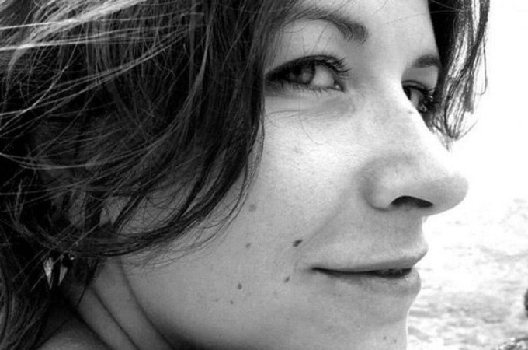
Jana Sotonová byla aktivní hlavně v oblasti publicistiky a politiky. Zdroj Facebook
18. 8. 2014 18.15
K tragické autonehodě došlo v neděli u obce Zámrsk, kde je nechvalně proslulá křižovatka smrti, kterou takto přezdívají nejen místní, ale i záchranáři. V neděli vyjížděli k dopravní nehodě, během níž zemřela mladá žena, na místě zůstalo šest zraněných.
Plně obsazený modrý passat najel z boku do stříbrného vozu Audi, kde právě na místě spolujezdce seděla osmadvacetiletá reportérka Jana Sotonová. Stejně starý muž, který auto řídil, nehodu přežil, ale Janě nebylo pomoci, všech pět lidí z passatu bylo odvezeno do nemocnice se zraněními.
Sotonová byla oblíbena hlavně diváky publicistického pořadu Reportéři ČT, kde pomáhala lidem v boji s nesmyslnými nařízeními a s jejich občanskými právy, několika pomohla vyhrát jejich soudní spory nebo zjednat občanskou spravedlnost.
V autě jela Sotonová i se svým pejskem, který nehodu nepřežil. Sotonovou museli záchranáři vyprostit z vraku vozu, byla zaklíněná na sedadle spolujezdce, protože passat do boku stříbrného audi narazil čelně a nejspíš v plné rychlosti. Ani okamžitá resuscitace záchranářů jí nepomohla, lékaři se na místě snažili mladou ženu oživovat velmi dlouho.
Její kolegové považují tragickou smrt Sotonové za nenahraditelnou ztrátu. Jana pomáhala druhým, sama zemřela cizí vinou.
____________________________

In memoriam Jana Sotonová
Pavel Havlíček
Česká publicistika utrpěla velkou ztrátu, když v neděli 17. srpna při automobilové nehodě tragicky zahynula ve věku 28 let talentovaná Jana Sotonová, jedna z našich nejlepších mladých novinářek.
Známe ji z pořadu Marka Wollnera "Reportéři ČT" na ČT 1, kde natáčela aktuální reportáže o nesčetných problémech dnešní doby.
Člověka zachvátí nekonečný smutek nad tragickým osudem této nadané a schopné mladé dívky, věnující všechny své síly práci ve prospěch naší země a boji proti šlendriánům, bránícím jejímu rozvoji.
Takovýchto nadaných a šikovných publicistů je dnes zapotřebí jako soli, protože jen jejich přičiněním se můžeme dozvědět o mnoha důležitých věcech, které by nám jinak unikly. Jejich zásluhou se také často věci dají do pohybu, a zachrání se tak mnoho cenných hodnot, které by jinak propadly zkáze.
Žel, v tomto případě už se jejích dalších prospěšných činů nedočkáme. A to je pro nás obrovská škoda, protože jí podobných schopných mladých lidí se mezi novináři příliš nevyskytuje.
V jedné ze svých posledních reportáži se snažila dopátrat okolností, které brání záchraně krásného zámku v Jaroslavicích, který kvůli vlastnickým sporům a pomalosti našich soudů už 10 let chátrá, ačkoliv se našel jeden vážený a nadšený člověk, který jej hodlá koupit a restaurovat. Stát, který mimo jiné proslul Černými barony, kteří se zde natáčeli, však opět ukázal svou nelidskou tvář.
Stalo se bohužel to, co se stává v našich podmínkách pravidlem – že totiž zasáhl nemilosrdný osud, a připravil o život tuto schopnou a potřebnou ženu, zatímco neřády, který by si jej právem zasloužili, ponechal opět bez povšimnutí.
A tak mohou v klidu dále přežívat, protože mají o jednoho nepřítele méně.
A zámek v Jaroslavicích, stejně jako celá naše země, bude chátrat dál.
Čest památce této mladé, krásné, talentované a pracovité dívky, která zasvětila svůj život boji za naši lepší budoucnost.
Děkujeme, Jano. Nikdy na Tebe nezapomeneme.


www.ceskatelevize.cz/ct24/exkluzivne-na-ct24/274028-jaroslavice-chatrajici-renesancni-skvost-dal-nici-restitucni-spory/
Zdroj: http://ceskawcela.pise.cz/217-in-memoriam-jana-sotonova.html

S čím kdo zachází...
Pavel Havlíček
Zprávy z médií - Novinky.cz
23. srpna 2014
www.novinky.cz/zahranicni/amerika/345683-zakladatel-kbelikove-vyzvy-se-utopil.html
www.novinky.cz/domaci/345707-ministr-chladek-si-v-ramci-boje-proti-als-na-hlavu-vylil-kbelik-vody.html
www.extra.cz/zakladatel-facebooku-vyzyva-miliardare-billa-gatese-aby-si-vylil-kybl-vody-na-hlavu-udela-to
______________________________________________

Bývalý prezident USA Bush podporuje boj proti ALS
V poslední době mám stále častěji pocit, že svět se už úplně zbláznil.
A je to myslím tím, že lidé - nejenom u nás - podléhají stále více vlivu zpráv z USA, které v mnohém připomínají ty, co přicházely před lety z Ruska. Třeba tu, jak jakýsi mužik Ivan Kuzmič ze sovchozu "Rudý říjen" rozdojil kozla.
Mám už těchhle novinek plné zuby, a mám dojem, že jediným jejich účelem je odvést pozornost od palčivých problémů dnešní doby. A podlézavého a tupého napodobování našich našich "velkých vzorů" tady myslím už bylo dost. Kam jsme se s tímto našim vlezdořitismem dostali, je nám až příliš dobře známo, a neměli bychom to zkoušet podruhé.
Typickým příkladem je třeba i současné šílenství s poléváním se kbelíky vody, majícím za cíl upozornit na chorobu ALS, což je amyotrofická laterální skleróza - onemocnění mozku, způsobující degeneraci a ztrátu buněk centrální nervové soustavy, které ovládají vůlí ovlivnitelné svalové pohyby.
Oceňuji nesmírně dobře míněnou snahu mladíka Coreyho Griffina, který svou internetovou výzvou určitě přispěl k získání velkých finančních prostředků na léčení této smrtelné choroby. Jeho nápad byl však bohužel tak nešťastný, že voda, pomocí níž je získal, se nakonec stala smrtelnou pro něho samotného.
Současná světová finanční elita má bohužel hodně daleko k tomu, aby sama od sebe pochopila nutnost investovat do boje proti smrtícím chorobám, ale také třeba přispívat na boj proti hladomoru, odstraňování následků těžkých živelních pohrom a podobně.
Zatím světové velmoci pouze vedou zbytečné války, jimiž způsobují lidem utrpení a přinášejí smrt. Jejich problémy však zpupným a bezohledným světovládcům vůbec nic neříkají a starají se pouze o to, jak ještě více zbohatnout...
Kdyby současní multimiliardáři sami od sebe poslali občas alespoň něco za svých zbytečných miliard lidem, jimž hrozí smrt, udělali by mnohem lépe. Ale to lze od těchto zazobanců jen stěží očekávat, a tím méně od našich čelných představitelů a jiných zbohatlíků, jejichž konta se dotýkají nebes, zatímco jejich IQ se nebezpečně přibližuje nule.
Ti by si měli spíše místo lití vody na hlavu na ni sypat popel. Při své duševní úrovni jsou spíše schopni vymyslet ještě něco mnohem hloupějšího, než je tato idiotská móda. Třeba, že by si nasazovali igelitové pytlíky na hlavu.
U nich samotných bych však proti tomu osobně vůbec nic neměl. Kdyby se jich totiž aspoň pár přitom udusilo, rozhodně by nám žádná škoda nevznikla.
Spíše by se nám všem ohromně ulevilo...

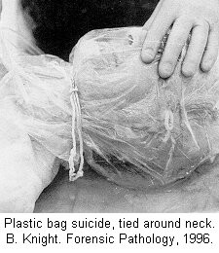
Návod na řešení naší vnitropolitické krize

Stoletý kurýr
Ferdinandův tajný pohřeb, krádež žoku kávy a Jan Hus
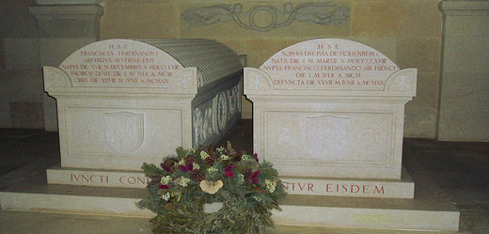
6. červenec 1914: Pohřeb Františka Ferdinanda d'Este a Žofie z Hohenburgu proběhl na příkaz Vídně bez přítomnosti novinářů a v podstatě v tajnosti. Čechům to nevadilo, těšili se z nové sochy Mistra Jana Husa.
Pohřeb v Sarajevu zastřeleného následníka trůnu byl pro císařský dvůr poněkud delikátní záležitostí. Správně by totiž František Ferdinand d'Este i s manželkou Žofií z Hohenburgu měli slavně spočinout v rodinné Kapucínské hrobce Habsburků u vídeňského kostela kapucínů na dnešním náměstí Neuer Markt. Jak ale známo, Žofie neměla dostatečně urozený původ, aby mohla být Habsburky zcela přijata do rodiny. Následník trůnu František Ferdinand se proto před svatbou s milovanou Žofií Chotkovou musel vzdát nároků na všechna práva a tituly, které by Žofii jakožto manželce následníka trůnu náležely. Hraběnka Chotková se tedy nikdy nemohla stát císařovnou a děti z tohoto manželství neměly mít dědická práva a ani nemohly nosit jméno Habsburk. A ze stejného důvodu nesmělo tělo Žofie spočinout v hrobce Habsburků.
Ferdinandova láska k Žofii, nikoliv k trůnu
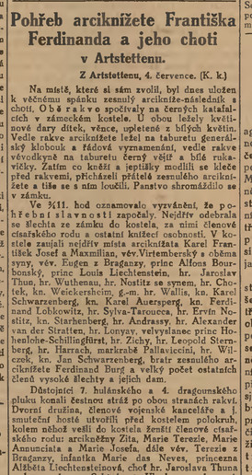
František Ferdinand si ale lásky cenil více než rodových tradic a na zámku v Artstettenu poblíž Melku v Dolním Rakousku vybudoval společnou hrobku pro sebe a Žofii. V té také manželé odpočívají dodnes, pohřeb se ovšem odehrál takřka potají, bez přítomnosti panovníka, bez císařských poct a přítomnosti novinářů. Zatímco tragédii v Sarajevu věnovaly české deníky celé strany, pohřeb byl popsán jen v krátkém sloupečku, který citoval oficiální zprávu z dvorní tiskové kanceláře. "Na místo, které si sám zvolil, byl dnes uložen k věčnému spánku zesnulý arcikníže-následník s chotí. Obě rakve spočívaly na černých katafalcích v zámeckém kostele," uvedly Národní listy z 5. července 1914 v nedlouhé zprávě o poněkud utajeném smutečním obřadu Artstettenu.
Pohřbu nepřálo ani počasí. Smuteční akt asi nejdramatičtěji vylíčil spisovatel Ludwig Winder, rodák ze Šafova u Znojma. Ten celý pohřeb nazval "dvorním pohřbem třetí třídy". Rakve se zavražděnými byly nejprve dopraveny z Vídně do Pöchlarnu, odkud měly být převezeny přes Dunaj na prámech do zámku Artstetten. V Pöchlarnu se ale strhla obrovská bouřka, rakve se zesnulými dokonce ušpinilo všudypřítomné bláto.
Spisovatel Winder celý převoz popsal následovně: "Rakve očistili od bláta a osušili. Baron Rummerskirch domluvil s pöchlarnským farářem, který tu čekal v deštěm prosáklém ornátu, že výkrop se v bouři a dešti nebude konat před nádražím, nýbrž v čekárně. Kněz provedl obřad, zatímco vedle, v nádražním výčepu, odděleném jedinými dveřmi, se pilo. Pivní výpary a tabákový kouř se mísily s vůní kadidla.
Potom se ještě půlhodinu čekalo, až se déšť trochu zmírní, a pohřební průvod táhl spícími ulicemi městečka Pöchlarnu dolů k Dunaji, kde čekala pramice. Bouře ještě stále zuřila. Oba pohřební vozy vjely na pramici. Uprostřed řeky polekal koně blesk a mohutné zahřmění, vzepjali se a strhli pohřební vůz s rakví Františka Ferdinanda na okraj pramice. Ženy křičely. Zadní kolo už viselo nad řekou a jen v posledním okamžiku se podařilo několika rukám, napřeným do paprsků kol, zabránit zřícení vozu do dravého proudu Dunaje. Když pramice dorazila k břehu, bouře konečně ustoupila. Cestou po silnici k Artstettenu už jen lehce mžilo a déšť voněl létem. Dne 4. července 1914 v deset hodin dopoledne byli František Ferdinand a Žofie pochováni do rodinné hrobky."
Pravda Jana Husa a lež pražské galerky
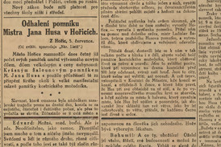
Noviny už se k pohřbu neměly vracet ani v dalších dnech, čeští novináři stejně prožívali jinou událost. Národní listy z 6. července 1914 věnovaly hned dvě strany oslavám svátku Mistra Jana Husa. Nejslavněji byl Hus uctěn v Hořicích, kde byla v předvečer svátku odhalena Husova socha od Ladislava Šalouna. Podle Národní politiky z 6. června 1914 pronesl hořický starosta Fejfar u pomníku následující slova: "Věřím pevně, že přijde doba, kdy provedena bude revize Husova procesu, kdy odčiněna bude křivda v Kostnici spáchaná."
Zatímco hořickému starostovi šlo v projevu o historickou pravdu, pražské podsvětí vesele řádilo ve jménu věčných lží (na policejních stanicích a u soudů). Zde několik případů z 5. července, o kterých Národní listy informovaly následující den.
"Na Novém městě byl odcizen žok kávy v ceně 120 K."
"Řeznickému učni Frant. Stádníkovi ze Smíchova byl odcizen velociped."
"Otylii Součkové z Karlovy ulice byla v lázních odcizena kabelka se 6 K, kusem slaniny, kornoutem bonbonů a různými drobnostmi."·

